Unveiling 84” LG TV

Featured Banner:

Experience 84 Inches of Luxury Televisión
Experimente el Lujo de 84 Pulgadas de Televisión

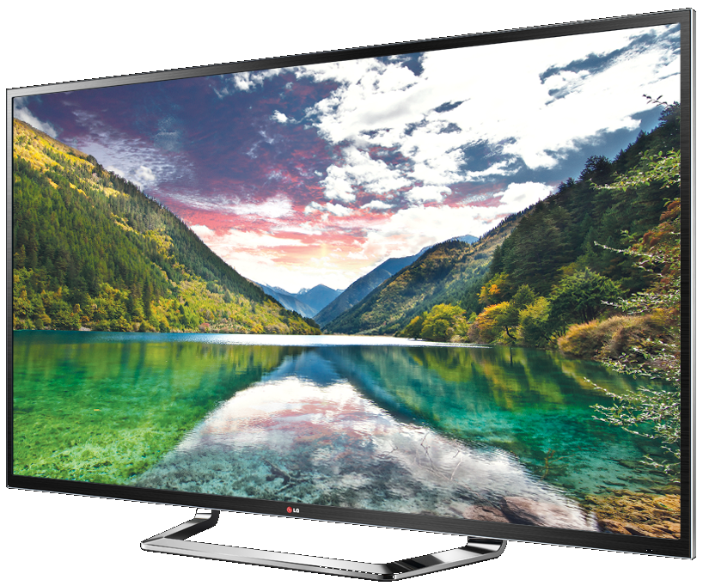

LG 84LM9600 84" / 720p / 240Hz / Smart TV Cinema 3D Ultra High Definition

This Ultra High Definition, 3D TV has:
Este TV de 84” 3D de Ultra Alta Definición tiene:

• Unparallel picture and sound quality > Inigualable calidad de imagen y sonido
• State of the art Smart TV features > Todas las características de un Smart TV
• A voice-controlled remote > Control Remoto activado por voz
• Battery-free 3D glasses (6) included > (6) pares de lentes 3D incluidos

See it for the first time during our unveiling event at Curacao LA Store, April 20,2013
Disfrútelo por primera vez durante nuestro evento en la tienda de Los Angeles, Abril 20 de 2013

Link: New Landing Page

Bottom Banner

Find the latest technology in televisions that’s suitable for you!
Shop our selection of TVs>

Encuentre la última tecnología en televisores que más le conviene!
Vea Nuestra Gran Selección>

http://www.icuracao.com/electronics/televisions-home-theater/all-tv-s

